1、想一想，怎样才能算出下面图形的周长。
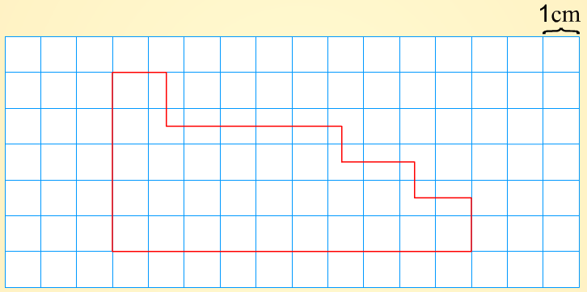

2、在一个长30m，宽14m的长方形草坪上有两条相交的小路，
那么草坪的面积是多少平方米？

